Câu 1: [2H1-3.0-3] (HSG - K12 - SGD Nam Định - Năm 2021 - 2022) Cho mặt cầu có bán kính Từ một điểm bất kì nằm trên mặt cầu vẽ ba đường thẳng đôi một vuông góc với nhau và cắt tại điểm thứ hai lần lượt là . Tính giá trị lớn nhất của thể tích tứ diện
A. B. C. D.
Lời giải
Chọn D
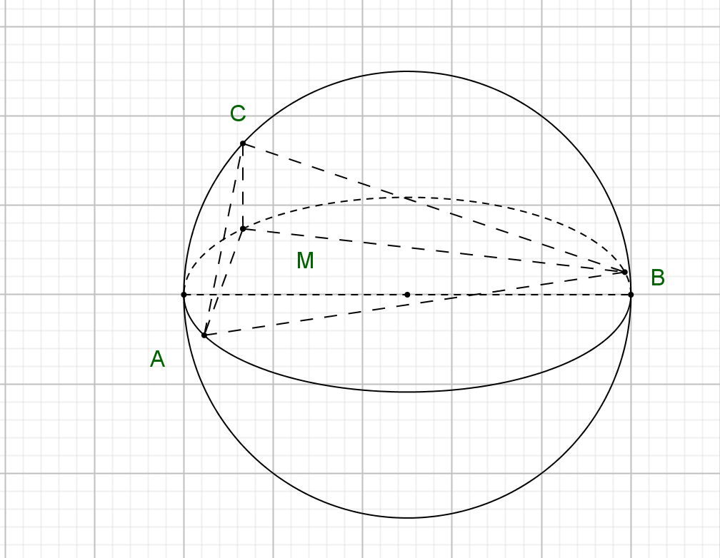
Bán kính của khối cầu .
Gọi là thể tích khối tứ diện Ta có .

Tài liệu được chia sẻ bởi Website VnTeach.Com
https://www.vnteach.com

